南涧县司法局多措并举
开展“我为群众办实事”实践活动

为贯彻落实中央政法队伍教育整顿的要求，南涧县司法局以满足群众法治需求为出发点，以解决群众实际问题为落脚点的方式开展“我为群众办实事”活动，推动法治精神融入群众生活，在全社会形成学法、尊法、守法、用法的浓厚氛围。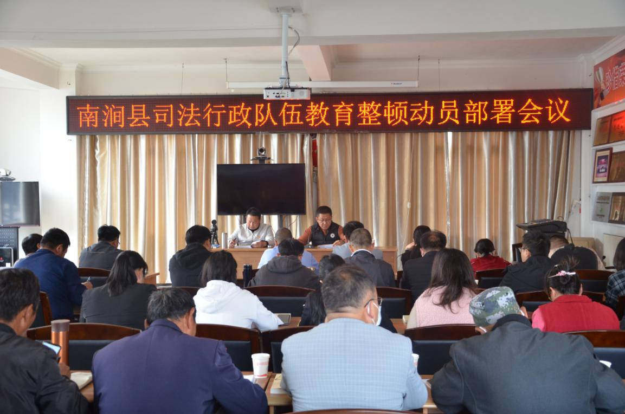
一、护航美好明天，法治宣传进校园
南涧县政法系统队伍教育整顿工作启动以来，我局以此次教育整顿为契机，持续推进“大理州法治宣传进校园全覆盖工程”，把“法治宣传进校园”活动贯穿于教育整顿工作全过程。
（一）大理州法治宣传进校园全覆盖工程启动仪式在南涧县南涧镇中学举行。此次启动仪式以“弘扬法治精神，共建平安校园”为主题，大力开展以案释法，以案说法活动，以近年来我州发生的典型违法犯罪案件为实例，从如何远离校园欺凌侵害、交通安全、旅游安全、防诈骗、防传销、防性侵、反邪教及依法维护自身合法权益方面，充分利用法治讲座、橱窗、展板、现场咨询、发放资料等多种方式向学生开展法治宣传教育活动。在法治课上，大理州检察院九部主任杨莉妮以“做自己的守护天使，金花姐姐陪你共成长”为课题，用通俗易懂的语言，结合真实案例讲述了未成年人如何防止性侵害。学生们聚精会神的听讲，课堂收效甚佳，大大提高了学生们分辨是非的能力和防范风险、自我保护的意识。全局干部职工积极投身法治进校园活动，以实际行动拉开司法行政队伍教育整顿“我为群众办实事”实践活动的序幕。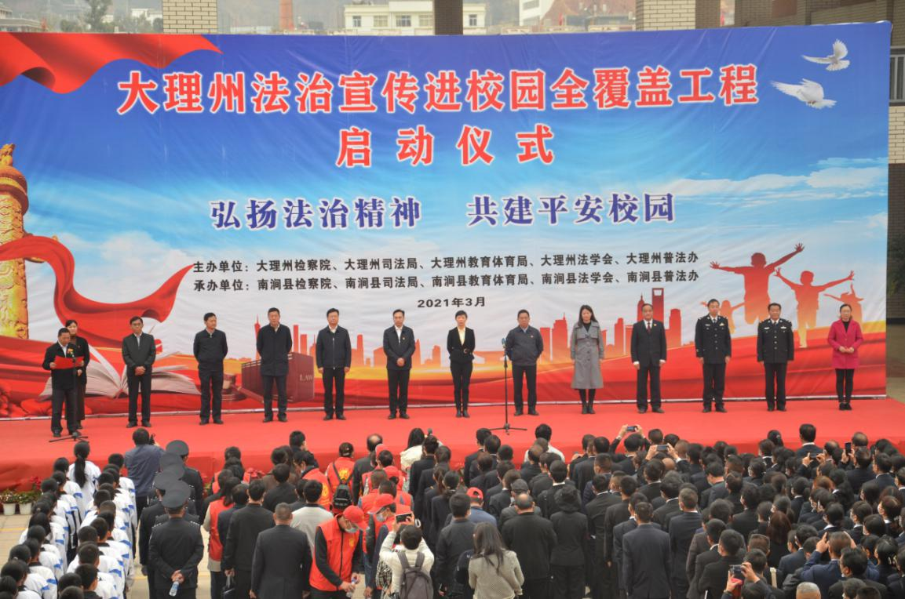
（二）宝华镇中学开展法治宣传进校园活动。县司法局四级调研员李绍宗通过走访、咨询，与各中小学师生广泛交流，掌握了不少关于未成年人保护、义务教育和交通安全方面的法律问题，他在充分了解了学校的实际情况后，认真归纳总结，整理了一份包含《中华人民共和国宪法》、《未成年人保护法》、《义务教育法》、《预防未成年人犯罪法》、《刑法》、《道路交通安全法》的名为“预防未成年人犯罪之成长与法治同行”的法治课课件。法治课为同学们分析了青少年常见违法犯罪产生的原因，深刻剖析当前未成年人违法犯罪的现状、特点及成因。教育同学们要增强法律意识，学法守法，自觉抵制不法行为，远离违法犯罪，善于利用法律武器保护自身的合法权利。同时强调，青少年学生是祖国的未来，是实现中华民族伟大复兴的中坚力量，要增强禁毒意识及免疫力。进一步树立“什么可以做、什么不能做、如何保护自己”的意识。
（三）拥翠乡拥翠小学开展法治宣传进校园活动。3月12日，南涧县人民检察院、南涧县司法局组成的法治宣讲团到拥翠乡拥翠小学开展法治宣传进校园活动。南涧县法学会宣讲团成员、南涧县人民检察院副检察长李靖萍以“守护自己，关爱同学”为课题，为拥翠小学师生及家长上了一堂内容丰富、生动有趣的法治课。法治课共分为两部分，第一部分为中小学生如何预防与正确应对性侵害，就什么是性侵害、如何预防与正确应对性侵害进行了深入细致的讲解。第二部分为如何防止校园欺凌，就什么是校园欺凌、如何防止校园欺凌等防校园暴力相关法律，并结合具体案例进行以案释法，一桩桩沉重的校园欺凌案件结合《未成年人保护法》、《刑法》等法律知识，让现场所有老师、同学和家长认识到只有学校、家庭、社会携起手来，共同防范校园暴力对孩子的侵害，才能让孩子在平安、愉快的环境中健康成长。李靖萍通过和孩子们一起朗读《金花姐姐防性侵儿歌》、现场提问等方式进行亲密互动，取得了良好效果。活动现场还发放了《民法典》宣传折页和《青少年学法手册》等法治宣传资料，并组织学生们观看了“成长之路，法治同行”的宣传展板，呼吁学生们对法律要怀有敬畏之心，正确处理同学关系，遵纪守法，关键时刻要懂得用法律的武器维护自身的合法权益。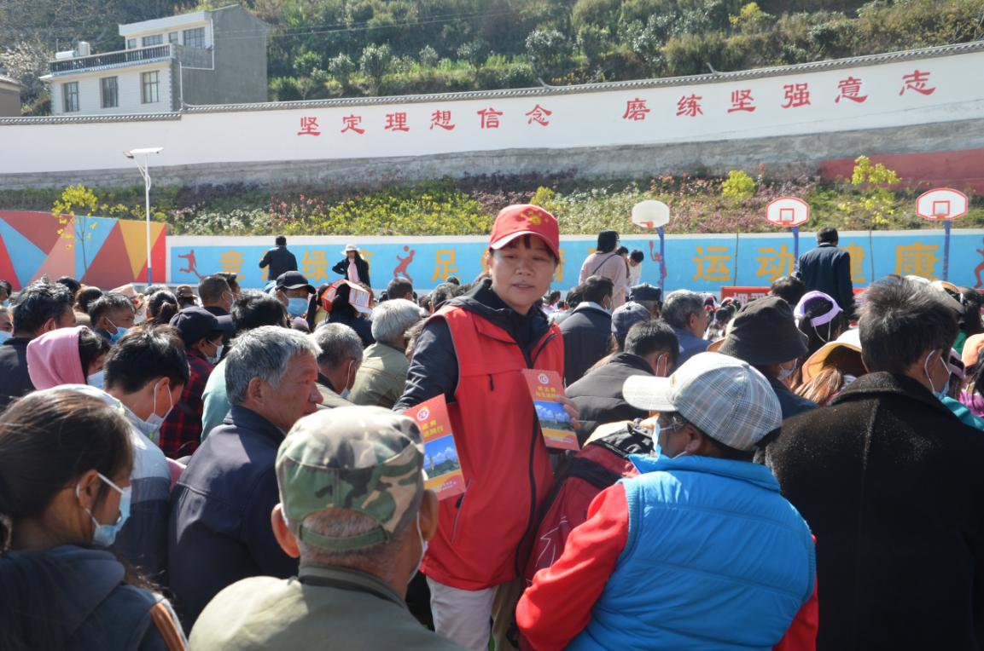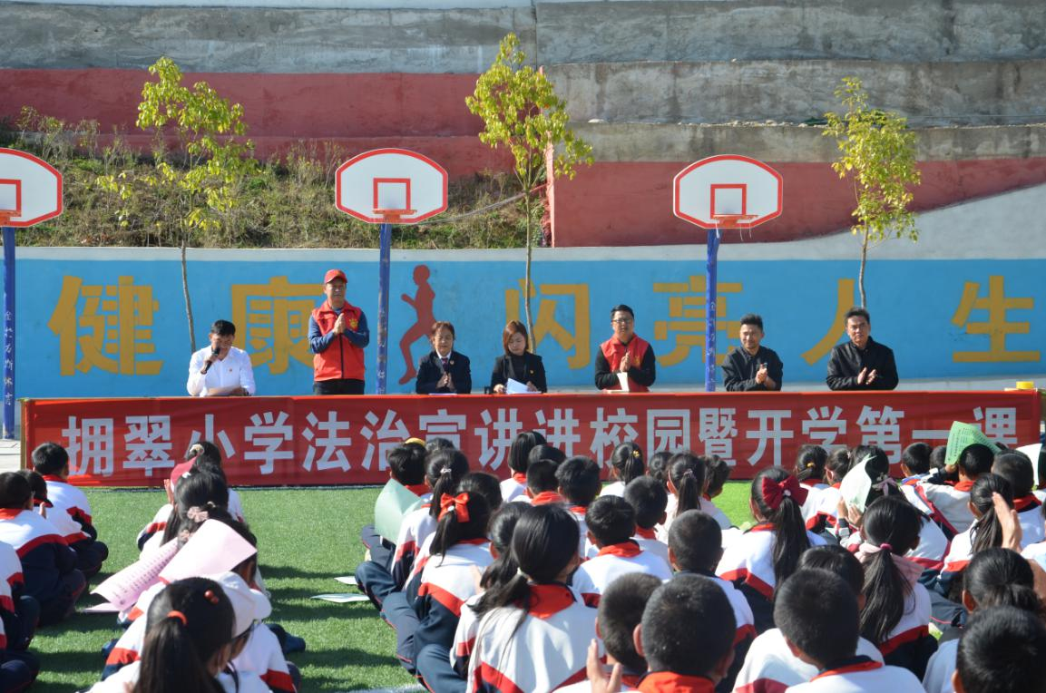
- 发展新时代“枫桥经验”，人民调解暖人心
南涧县司法局从群众法治需求出发，深入推进矛盾纠纷排查化解工作，真正做到为群众排忧解难，筑牢维护社会和谐稳定的“第一道防线”。
（一）民间调解。南涧县拥翠乡龙凤村委会大瓦午村村民张某某等5人因琐事和同村居民李某产生矛盾。几人一气之下手持柴刀将李某的村集体承包林地内栽种了20多年的4棵梨树砍倒，双方由此发生激烈争执，矛盾有进一步升级恶化的趋势，在当事人李某的申请下，拥翠司法所联合拥翠林业站及当地村委会工作人员及时赶往大瓦午村进行了实地调查。通过对双方当事人及部分村民的调查走访，调解组对案件的来龙去脉已了然于胸，并提出了中肯的调解意见，向当事人双方讲道理、普及各种相关的法律知识，最后通知双方当事人到达司法所，协同林业站工作人员，再次对双方进行了思想疏导，法律普及，经过对细节的再次协商，双方终于达成协议，均满意的在协议书上签字，握手言和。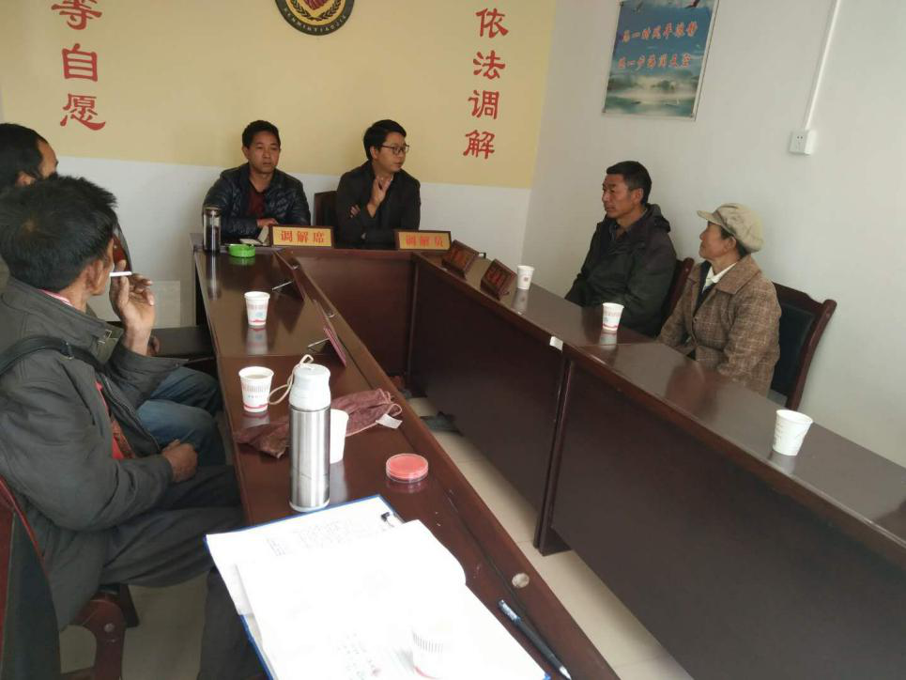
（二）诉前调解。南涧县政法队伍教育整顿工作开展以来，律师驻法院诉前调解案件共计10件，调解成功4件，其中，由法律援助律师刘宝万(来自北京京诚律师事务所“1+1”中国法律援助志愿者资深律师)3月10日对郑某某诉李某某买卖合同纠纷及赵某某诉杨某某离婚纠纷2案进行调解。经调解，两案的双方当事人均自愿达成协议，并向南涧法院申请制发了民事调解书。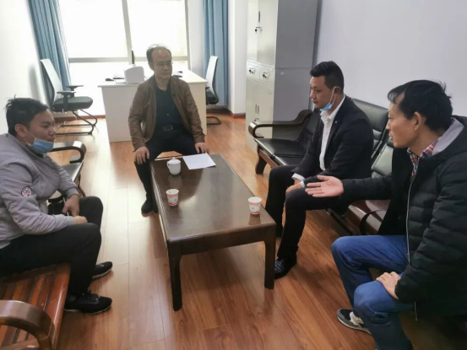
三、法律服务惠民心
（一）认真做好法律咨询服务。来访群众络绎不绝，有接待公证和司法鉴定的人员，还有更多的是来咨询法律问题的，有婚姻家庭关系的，有劳动关系的，有交通事故的。3月以来，共接待群众法律咨询19人次。受理行政复议申请1件；办理公证8件；办理法律援助案件1件，“司法确认”1件；律师办理民事案件15件，刑事案件1件，代书20件。
（二）细心办理法律援助案件。在教育整顿学习期间，法律援助中心接受2件法律援助案件。一件是南涧县看守所转来的左某某寻衅滋事刑事案件，一件是南涧县公安局转来的未成年人杨某某寻衅滋事（侦查阶段）案件。

